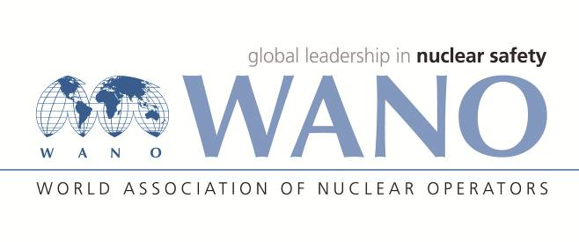 | Московский центр  Всемирная Ассоциация Организаций, эксплуатирующих Атомные Электростанции  ВАО АЭС – МЦ  Россия, 109507, Москва, Ферганская ул., 25  Тел. +7 495 376 15 87  Факс: +7 495 376 08 97  info@wanomc.ru

З А П Р О С
на получение технической и организационной информации
по линии ВАО АЭС

- АЭС/Организация:
АЭС Темелин / Группа ЧЭЗ

- Тема информационного запроса:
Программа обслуживания блока управления люком.
- Цель информационного запроса:
Программа обслуживания блока управления люком „Шлюз транспортный 3400.03.00.000“.
- Описание проблемы:
При эксплуатации блока управления люком возникают проблемы с герметизацией и последующим смещением. (Шлюз транспортный 3400.03.00.000, производитель Атоммаш Волгодонск год выпуска 1987, серийный номер 15, поставлен из РФ в 1989)
- Конкретные вопросы:
При эксплуатации блока управления люком возникают проблемы с герметизацией и последующим смещением. Из-за этого мы хотели бы получить программу обслуживания блока управления люком. (Шлюз транспортный 3400.03.00.000, производитель Атоммаш Волгодонск год выпуска 1987, серийный номер 15, поставлен из РФ в 1989)
Мы хотим спросить у наших коллег, эксплуатирующих такие же люки на ВВЭР-1000, есть ли у них такая программа и готовы ли они нам ее предоставить.
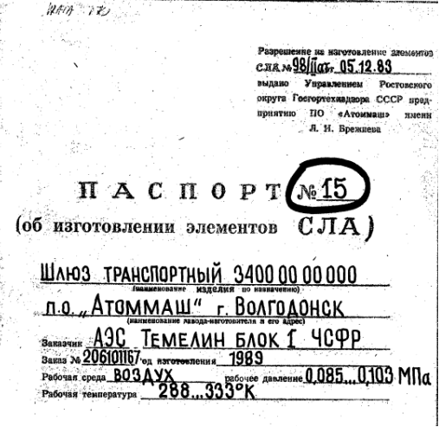
- Предложения по организациям, в которые адресован настоящий запрос:
АЭС с ВВЭР-1000
- Подразделение – инициатор запроса:
Строительная часть.
- Контактные реквизиты инициатора запроса:
Jiří Kovařík, моб.: +420 606 330 633, e-mail: jiri.kovarik01@cez.cz
- Дата запроса:
27.04.2022

Запрос создан:
Представитель МЦ ВАО АЭС на площадке АЭС Темелин
Ing. Josef Hejdus (Йосеф Гейдус)
mobil: +420 792 330 242
e-mail: Josef.Hejdus@cez.cz

